登录
普通用户通过网页访问腾讯企业邮箱，可以从两个地方登录。

1.1公共登录页面
成员邮箱公共登录的地址是：http://exmail.qq.com/login
在这里需要输入完整的邮箱帐号（包含@后面的部分）和密码才能登录。
这个入口在企业邮箱的门户（http://exmail.qq.com）上也有对应的链接，如
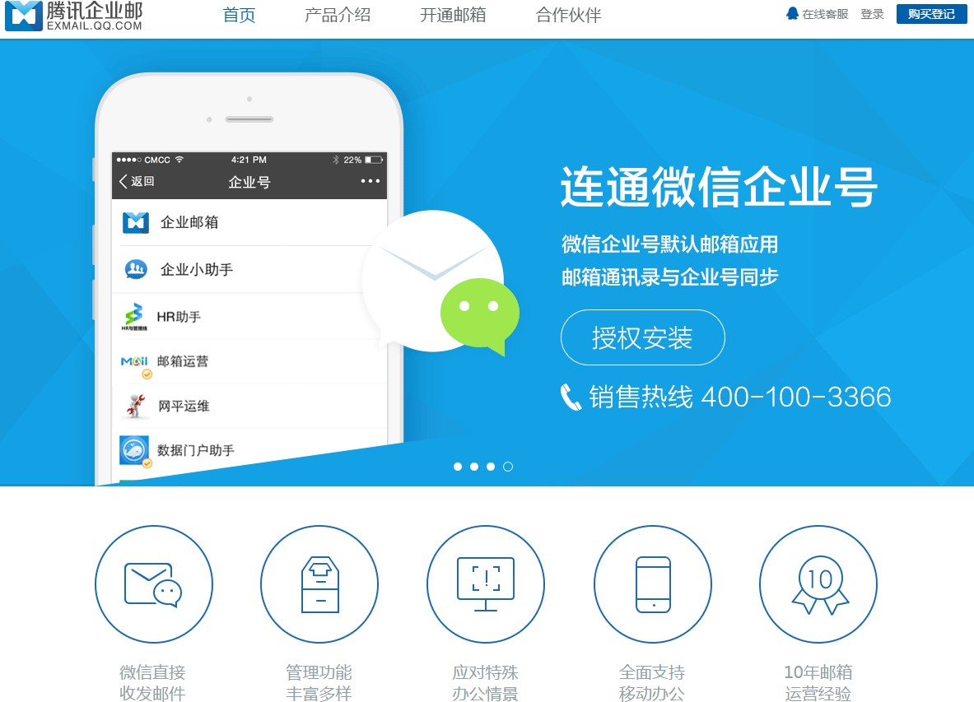

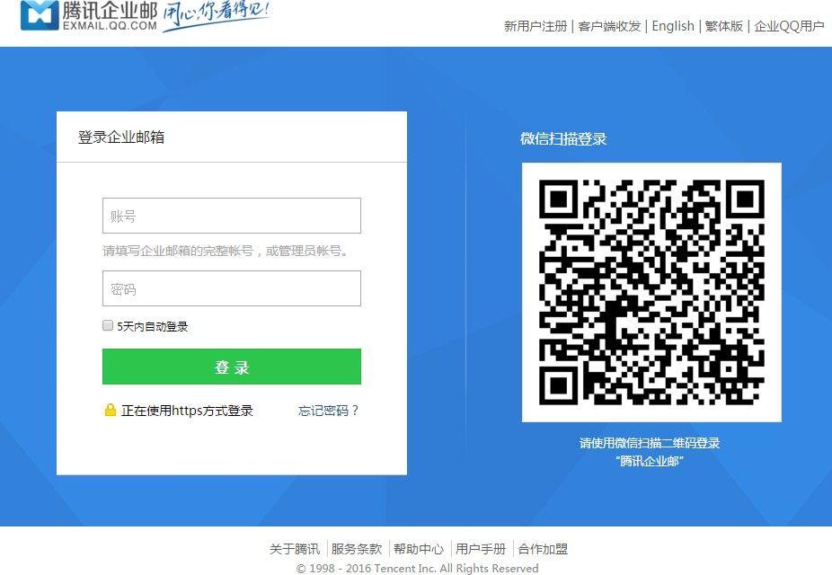

2邮件收、读、发

2.1收信
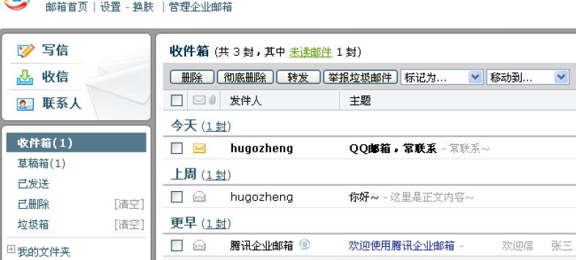
登录邮箱后，点击左边导航栏的“收件箱”，可查看所有来信，其中“收件箱”后面的数字，表示未读。

2.2收信规则
收信规则，根据不同的设定条件实现自动处理邮件的功能。如果来信较多，建议设置“收信规则”来帮您归类或处理。
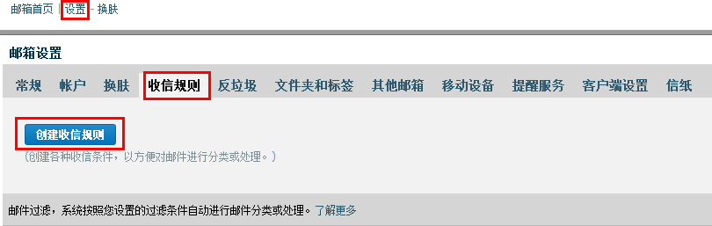
登录企业邮箱后，【设置】-【收信规则】，然后点击“创建过滤规则”进入规则过滤器 设置页面。

如图所示，在规则过滤器设置页面，可根据发件人、发件域、收件人、主题等不同条件来过滤，进而选择对此类邮件所执行的处理。
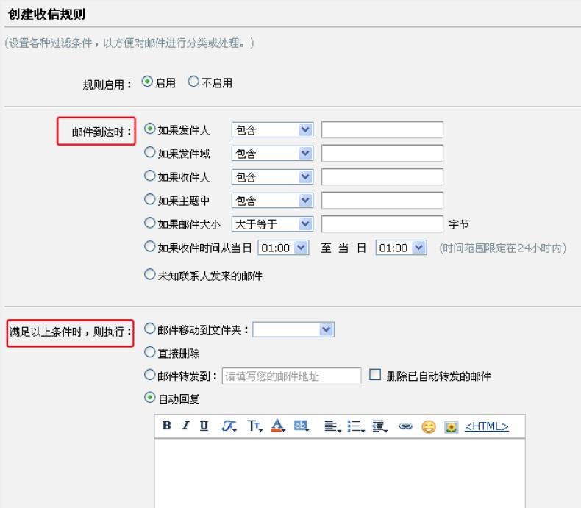

2.3阅读模式
在读信的页面，用户可以实现的功能有：
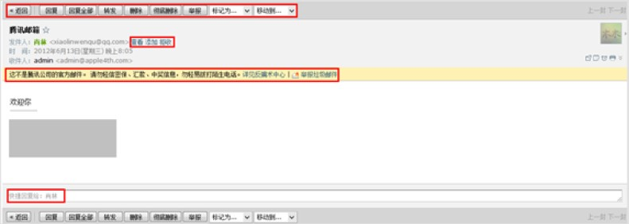

1.基本操作：转发，回复，删除，彻底删除，举报；
2.联系人操作：查看，添加，拒收；
3.腾讯官方对于非官方邮件或者非信任邮件的安全提醒；
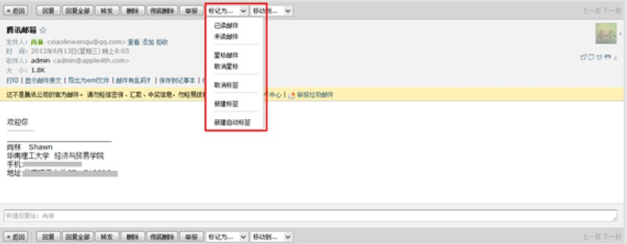
4.标记功能：将邮件标记为已读或者未读，标记星标，标记标签等特色功能；

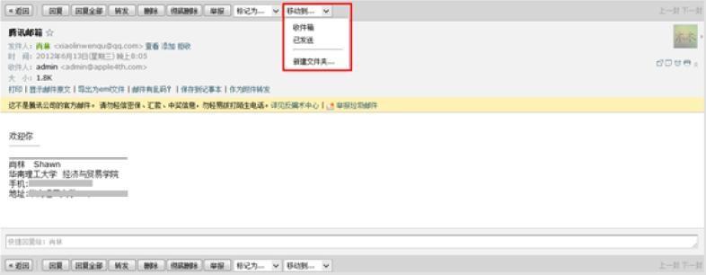
5.移动到文件夹

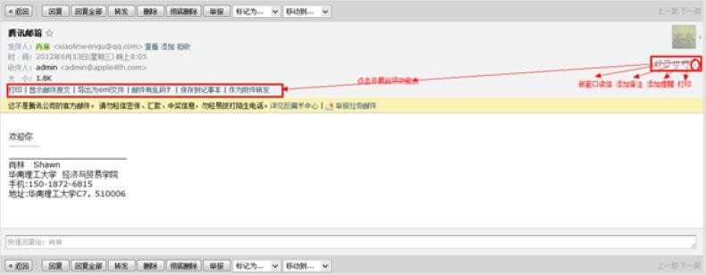
6.新窗口读信，添加备注，添加提醒，打印功能的快捷按钮。

2.4浏览信件
在浏览信件的时候，您可以选择“会话模式”或“标准模式”。在【设置】-【常规】中设置，详情可以参照本手册3.5.1。
“会话模式”是一种新的邮件阅读模式，可提高处理邮件的效率。 “会话模式”有如下特点：
简化邮件列表，同一主题产生的多封往来邮件，会转化为一封会话邮件； 阅读会话邮件时，可以看到所有历史邮件内容；
阅读会话邮件时，会将重复的邮件内容自动隐藏，阅读邮件更加轻松。（如图）

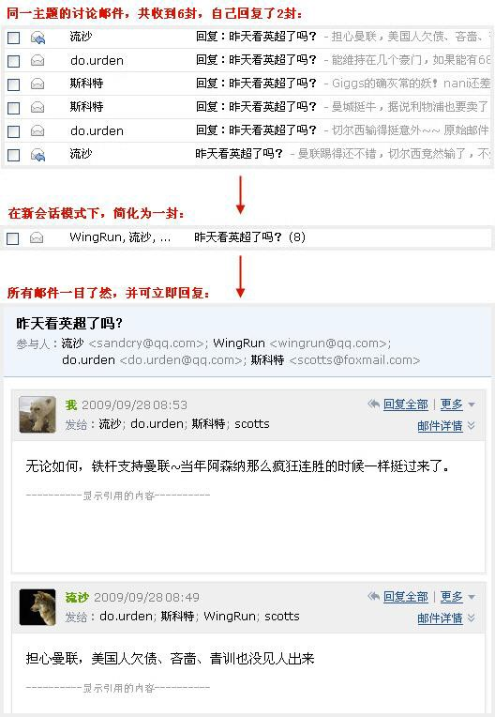

“标准模式”是将您的邮件按照某种要素（时间、发件人、主题、大小）的组别归类显示的表现形式。以时间要素为例。时间组别包括"今天"、"昨天"、"星期几"、"上周"、"更早"等。当您有较多邮件时，更容易找到所需要的邮件。

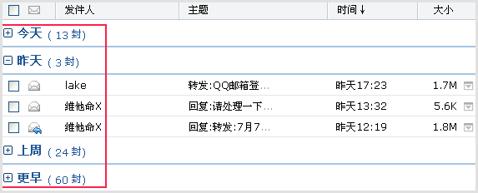

3发信
登录邮箱后，点击左边导航栏的“写信”，填写完信件的主题、内容后，可以在页面右下角的“企业地址本”查询企业内部的联系人。
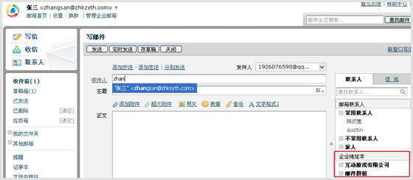
另外，收件人输入框支持动态的输入提醒。当您输入收件人名字的时，输入框下就会出现建议列表，点击对应的收件人名字即可完成输入。

4商务函
商务函功能预置了常见的企业公文模板，帮助您撰写商务邮件。您可以点击选择模板类型，邮件正文会自动替换成该商务函，点击模板文字，输入文字即可自动替换。

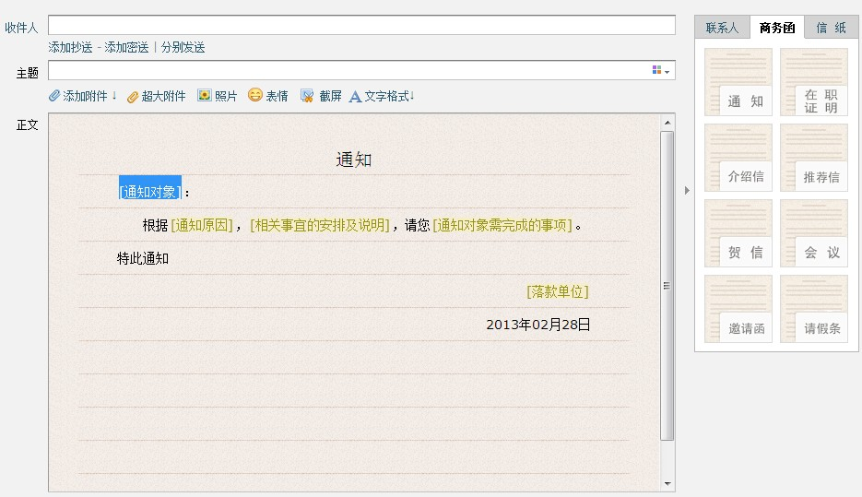

5发信特色功能
- 分别发送
如果您想发封邮件给多个好友，但又希望对方看到收件人里只有自己的邮件地址，让每个人都感觉到是您单独发送的，那么可以使用“分别发送”。
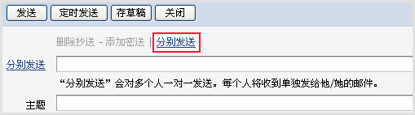
“分别发送”可以帮您快速的发送邮件给多个人，每个人收到的都是单独的“一对一”的邮件。

- 邮件撤回
对于已发送的邮件，可以尝试进行撤回（仅限发往腾讯邮箱的邮件）
1.对于已发送的邮件，在读信窗口，点击“撤回邮件”：

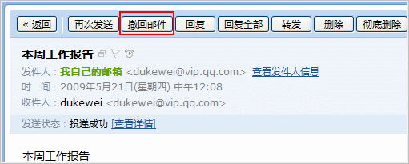
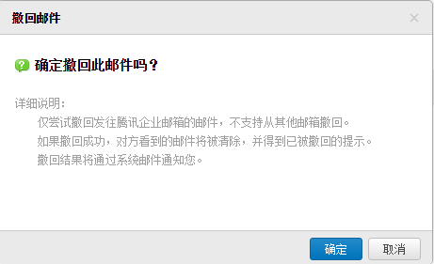

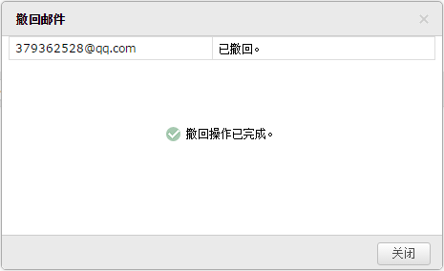

2.撤回邮件一般需要几秒种到一分钟的时间完成，可以在上面的窗口中等待撤回的结果， 也可以关闭窗口，之后查看系统邮件发来的撤回结果通知。
3.如果撤回成功，对于被撤回者而言，看到的邮件将变为某某主题的邮件已被撤回的提示，原先的内容和附件将被清除。

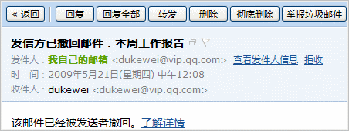

其它说明：
1.撤回仅限于发往腾讯邮箱的邮件，不支持撤回发往如网易、Gmail 等其它邮箱的邮件；
2. 对于已发出了超过 15 天的邮件，不提供撤回服务。
- 彩色主题
1.点击邮件主题栏后的功能图标，弹出可选择的主题颜色。
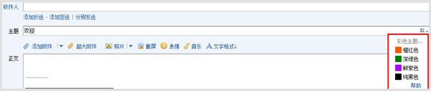

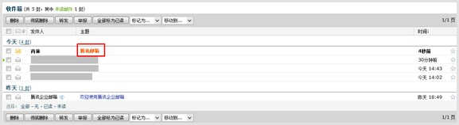
2.选择颜色，主题立即更换颜色，如不满意，可重复以上操作更换颜色。在收件人收件箱中效果如图：

邮箱容量
- 腾讯企业邮箱免费版容量初始值为2GB，不支持自动扩容；收费版企业邮无限制，支持自动扩容。
- 所支持的普通邮件附件大小为50MB。同时还提供了发送单个不超过2GB的若干超大附件功能。

- 同时成员可以共享企业网盘的资源。

通讯录
您可以通过首页【通讯录】链接进入自己的联系人管理页面。
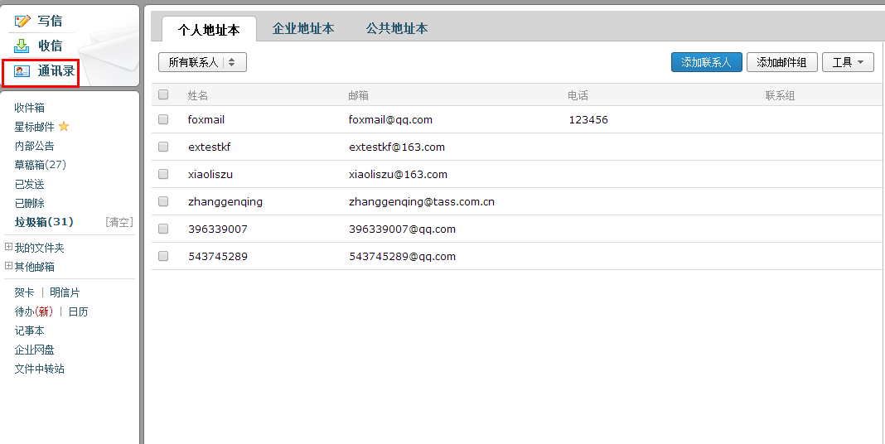
联系人分为两个大的部分：企业地址本和个人通讯录，而其中的企业地址只允许用户查看和使用，无法被修改，个人通讯录允许您自行编辑。

个人通讯录
- 新建联系人
1.在个人通讯录页面，点击“添加联系人”。
2.编辑联系人信息后，单击“保存信息”即可创建新联系人。

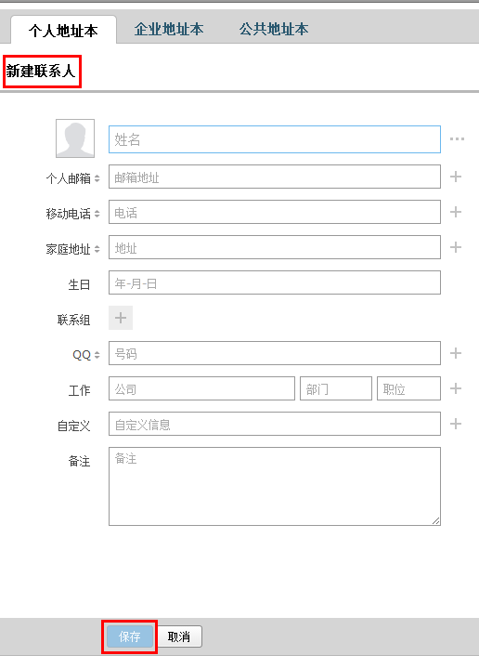

- 编辑联系人
1.在个人通讯录页面，点击要进行编辑的人物。
2.进入个人信息页面后，点击“编辑”。

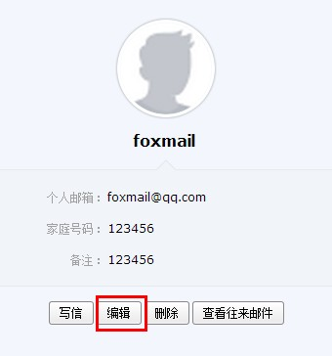

3.编辑联系人信息后，单击“保存信息”即可更改联系人资料。

- 删除联系人
选择您想删除的联系人，点击删除，系统将提示您是否确定要删除选中的联系人。
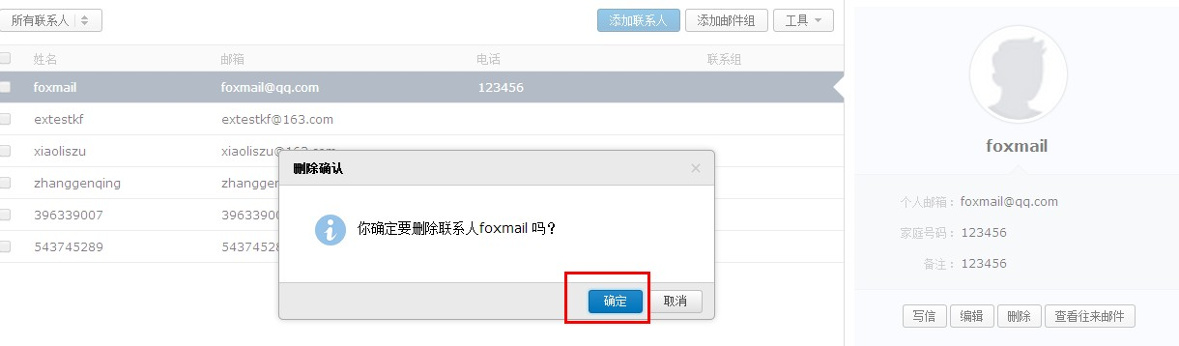

- 导入/导出联系人
您也通过联系人中的工具箱，对个人通讯录进行导入或导出操作。

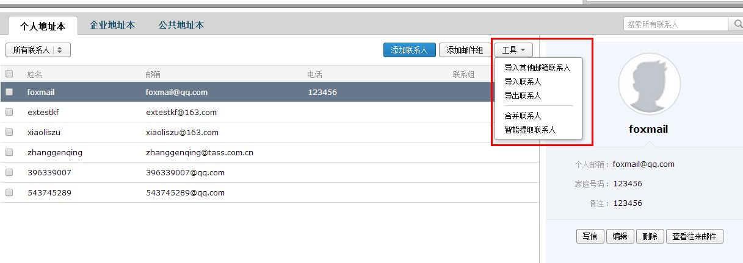

企业地址本
- 查看地址本
成员帐号只能查看企业的地址本，不具备修改的权限。
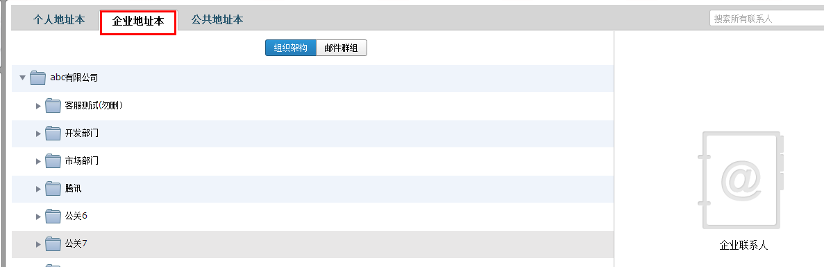

- 给企业联系人写信
在企业联系人页面，勾选您想写信的收信人，点击“写信”进入写信页面。具体的写信 过程请见3.2节。

邮箱管理
您可以在系统提供的“我的文件夹”处创建文件夹，建立符合自己使用习惯的文件夹名称。系统提供的文件夹（收件箱、草稿箱、已发送、已删除、垃圾邮件）不允许被修改。

文件夹和标签
- 新建文件夹

1.通过入口【设置】-【文件夹和标签】，进入设置页面。
2.可以对系统文件夹进行清空操作，对垃圾箱已删除文件夹设置自动清理时间
3.找到“我的文件夹”标签，单击“新建文件夹”即可创建新文件夹。
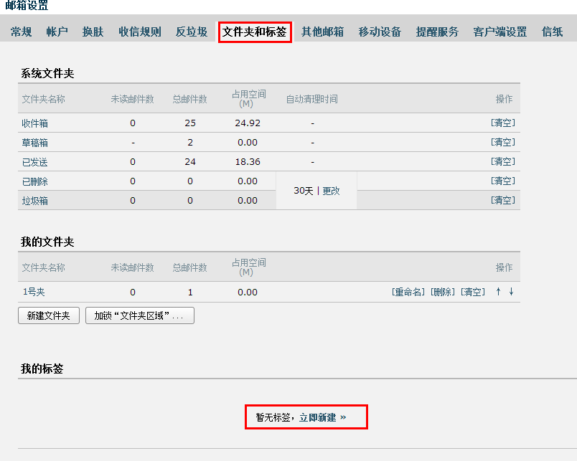

- 修改、编辑、删除文件夹
1.通过入口“设置”-“我的文件夹”，进入设置页面。
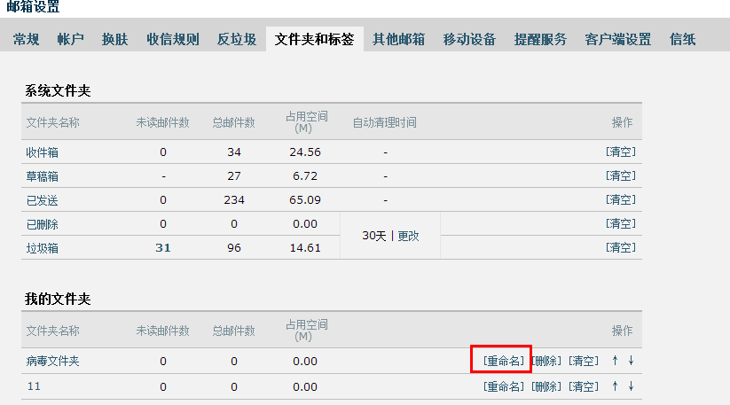
2.找到“我的文件夹”标签，在对应的文件夹位置单击相应的链接即可。

- 标签管理
创建过程类似于文件夹的创建，此处不再赘述。
标签管删除、重命名等操作也类似文件夹，此处也不再赘述。

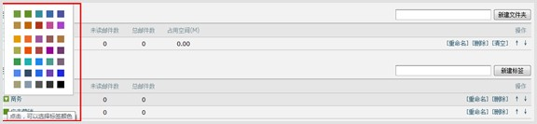
点击左边标签的颜色可以更改颜色，以便日后管理标签邮件时有所区分。

收件箱
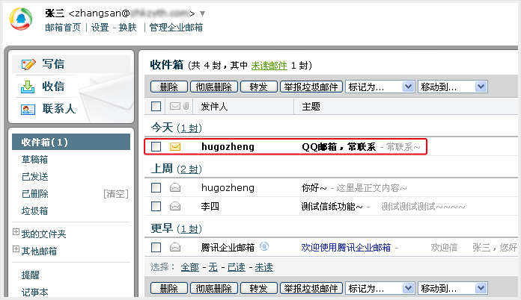
当您进入收件箱后，点击需要查看的邮件主题，就会浏览到该邮件的详细内容。未读邮件带有黄色的信件图标，并默认为粗体字。

草稿箱
草稿箱可以保存您暂未发送的邮件，您可以在这里选择相应的信件继续编辑。
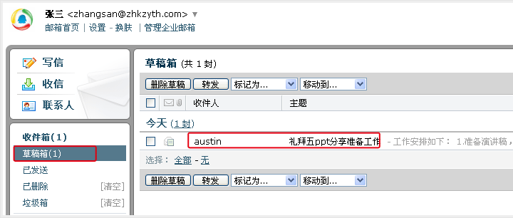
      - 进入草稿箱后，选择相应的主题进行编辑。

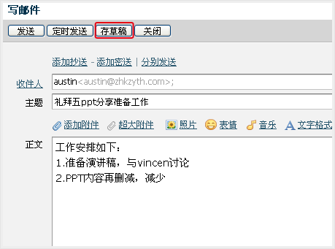
      - 在编辑信件的过程中，如果您暂时不想发送信件，单击“存草稿”，则系统会为您保存这次的编辑状态，方便您下次进行编辑。

已发送
（1） 查看已发送邮件内容
当您点击“已发送”进入发件箱后，点击需要查看的邮件主题，就会浏览到该邮件的详细内容。
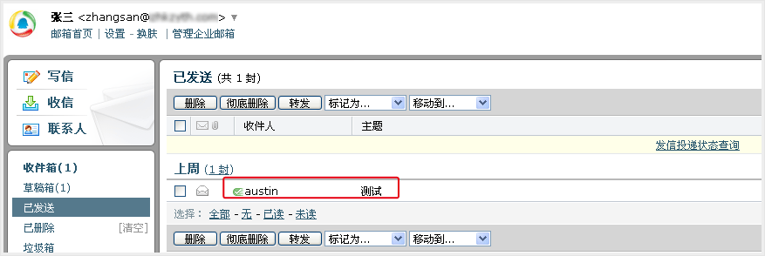

- 查看已发送邮件投递状态
邮件的投递状态可以通过以下几种方式进行查看：
1.在发件箱里面，通过邮件的图标可以了解到邮件的投递情况。

2.查看发送信件内容的同时，您也可以在信件的发送状态一栏了解到发送的情况。
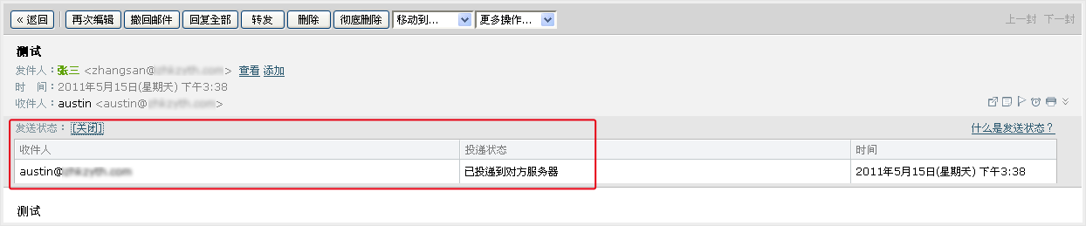

3.通过自助查询查看邮件发送状态。
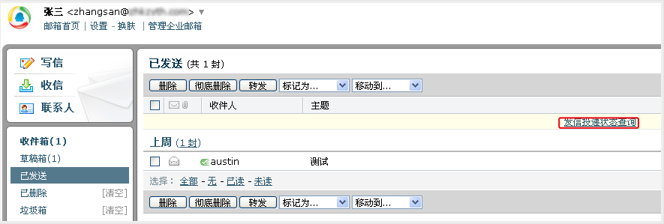
（a) 在发件箱里，点击“发信投递状态查询”。

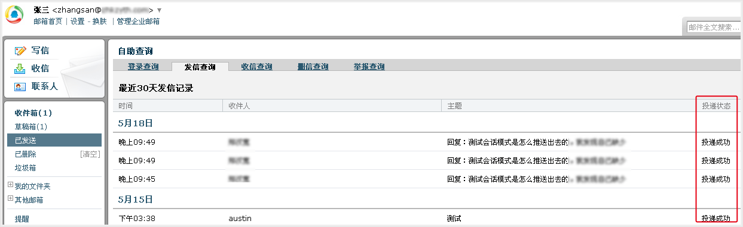
（b) 进入自助查询后，点击“发信查询”，在投递状态一栏即可查看到近期邮件的发送状

- 邮件发送状态
目前已发邮件的投递状态包括以下几种情形：
- 成功到达对方邮箱

收件人的邮箱是相同后缀域名的邮箱(@后的域名和发件人的相同), 这封邮件已成功投递到收件人的邮箱。
- 未到达对方邮箱
收件人的邮箱是相同后缀域名的邮箱, 这封邮件没有成功投递到收件人的邮箱。
- 被对方拒收/退回

这封邮件被对方收件人拒收，可能是对方邮箱设置了某些过滤和反垃圾策略，请与对方确认后再发。
- 成功到达对方服务器

收件人的邮箱是不同后缀域名的邮箱(@后的域名和发件人的不同)，这封邮件已投递到对方邮箱所在服务器，且对方服务器已确认接收成功。如果对方未收到，则为对方邮件服务商的问题，请咨询对方邮箱服务提供商。
- 未到达对方服务器
收件人的邮箱是不同后缀域名的邮箱，这封邮件没有成功投递到对方邮箱所在服务器。
- 对方服务器未响应,重新投递中
这封邮件已被成功投递到对方服务器上,但对方未能及时响应, 正在尝试重新投递。
- 被对方服务器拒收/退回
这封邮件被对方服务器拒收，可能是收件人地址错误或不存在，请与对方确认后再发。
- 正在处理中
这封邮件正在被检查进行杀毒处理中, 等待系统投递。
- 发送不成功
这封邮件已被退信。您可以查看退信内容确定退信原因，修正后再次发送。
- 未知操作

这种情况的发生概率在0.01%以下。您可以再次发送这封邮件以确保其到达。产生此问题的原因是网络等问题，导致投递动作的信息记录丢失或者对方服务器一直未能正确给出确认信息。

已删除
当您点击“已删除”，可以查看到已经删除的邮件列表，点击需要查看的邮件主题，就会浏览到该邮件的详细内容。
1.如果您想把已删除的邮件恢复出来，则选中该邮件后点击“移动到”，选择您想移动到目标位置，则该邮件将被转移到目标文件夹。
2.如果您想彻底删除某些邮件，则在选中后点击“彻底删除”。
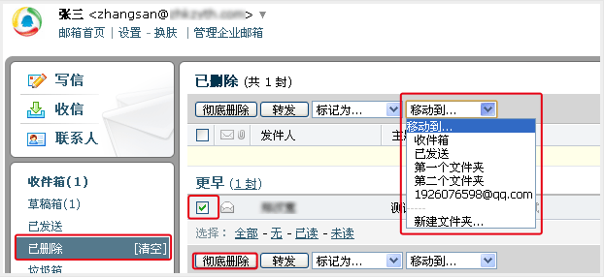
温馨提示：当邮件从已删除文件夹中删除后，将被彻底清除，请慎重操作。

垃圾箱
当您点击“垃圾箱”，可以查看到被判定为垃圾邮件的邮件列表，系统判定的垃圾邮件也会放在这里。
1.如果您恢复错误判定的邮件，则选中该邮件后点击“移动到”，选择您想移动到目标位置，则该邮件将被转移到目标文件夹。或者点击“这不是垃圾邮件”，则邮件恢复到收件箱中。
2.如果您认为该邮件确实是垃圾邮件，可以点击“举报垃圾邮件”，并把发件人加入黑

名单中。
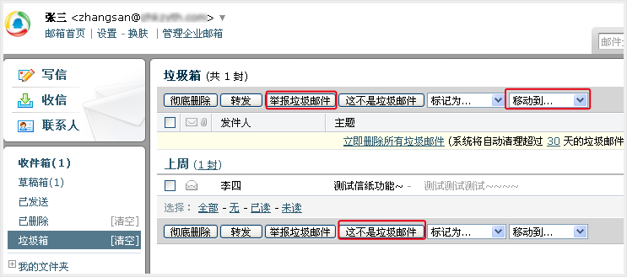

自助查询
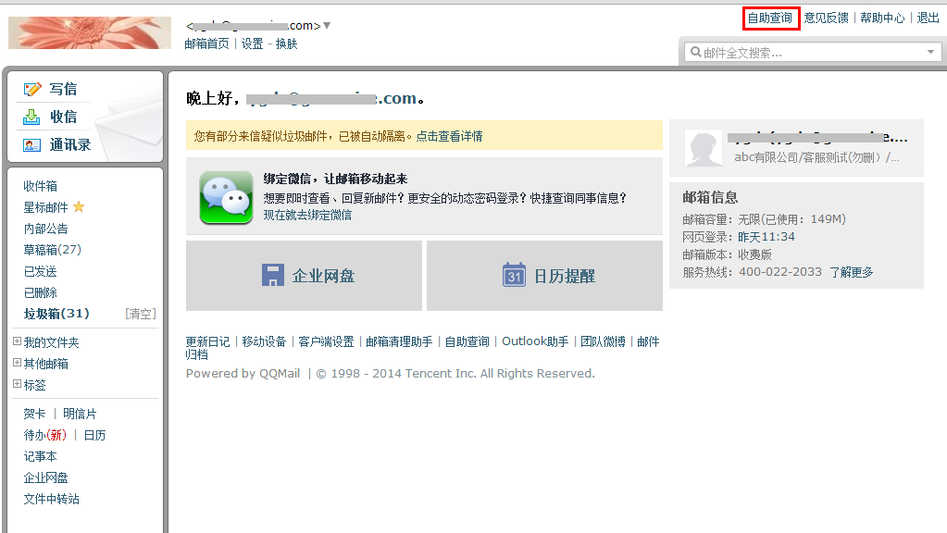

1.在首页点击自助查询
2.可以自助查询到登录、发信、收信、删信、举报、其他邮箱管理、搬家信息

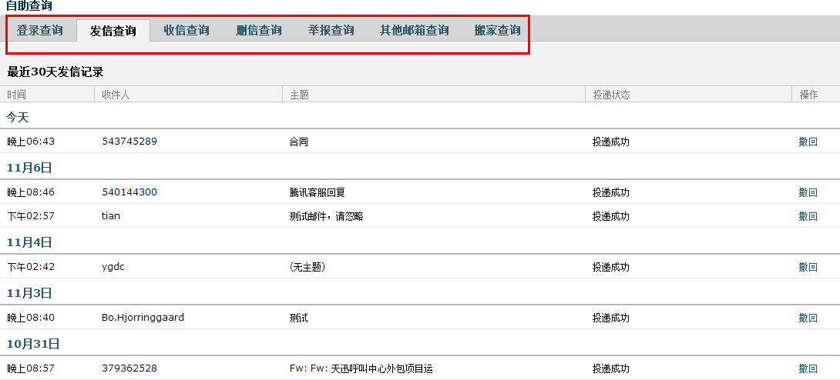

邮箱设置
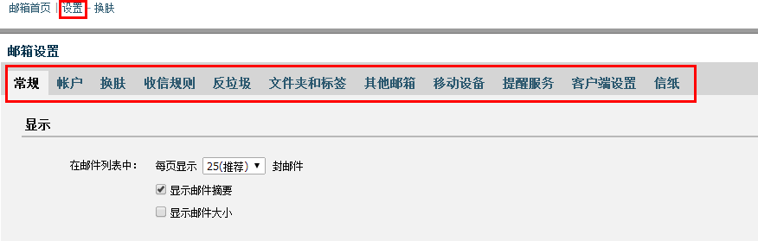
在“邮箱设置”里，您可以对自己的邮箱进行各种设置。点击页面左上角的“设置”，即可进入邮件设置页面，默认显示“常规”页面。

常规
在“常规”页面，您可以设置邮箱的显示、个性签名、发信、回复/转发规则、假期自 动回复、云输入法设置等。入口：【设置】-【常规】。

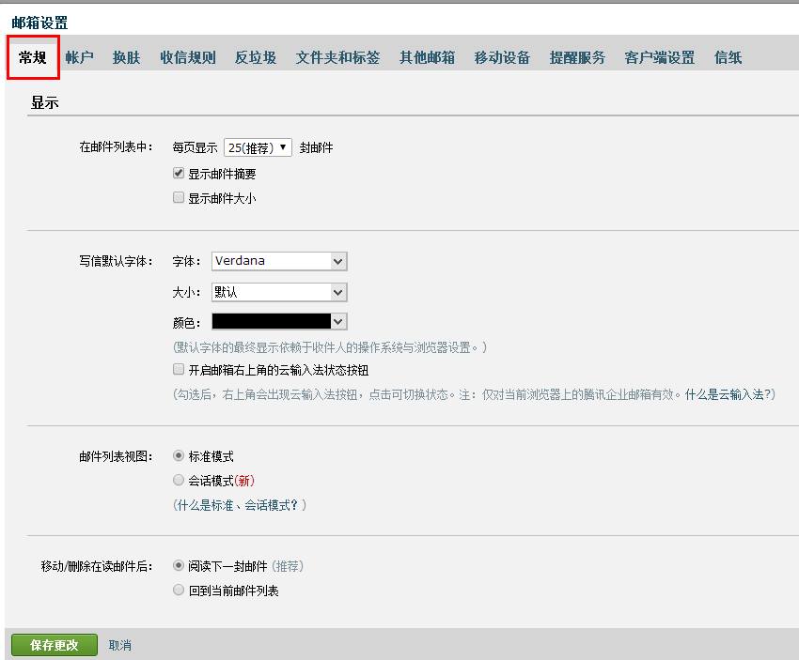

- 个性签名
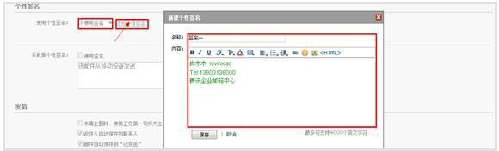
添加签名,在编辑框中设计您的签名即可。
签名在收件人处的效果如图:
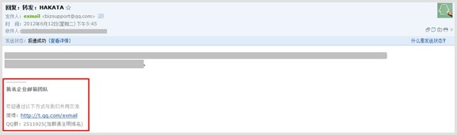

- 自动回复
当您出差、旅游或一段时间不方便上网时，可以启用假期自动回复，每一封来信它都帮您自动回复。
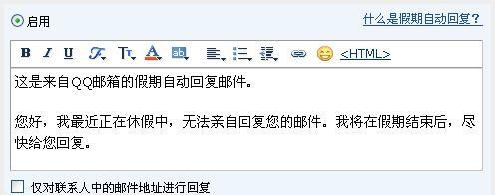
请在邮箱设置的“常规”中开启假期自动回复功能，可自定义回复内容（200字以内）。 您可以选择“仅对通讯录中的联系人”的来信自动回复。

提醒服务
在“提醒服务”页面，您可以设置邮箱的绑定微信帐号、QQ、短信提醒等操作。入口：
【设置】-【提醒服务】。
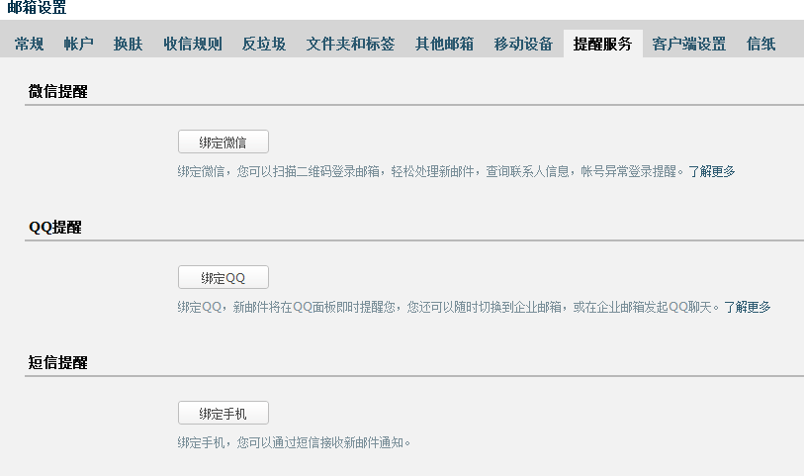
- 微信提醒
如果您开通了微信，可以点击“绑定微信”启用微信提醒服务。您收到邮件后会在微信 上对您进行提醒，查询同事通讯录，日历事项提醒等温馨提示。

【温馨提示】：启用微信提醒，将暂停短信提醒服务，避免重复提醒。
点击【绑定微信】进行绑定。
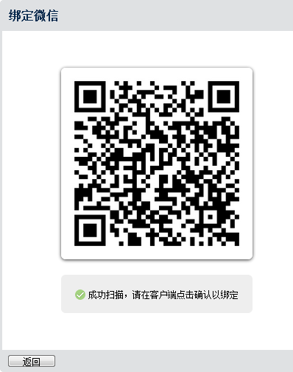
打开微信“扫一扫”扫描二维码，并在微信点击确认绑定。

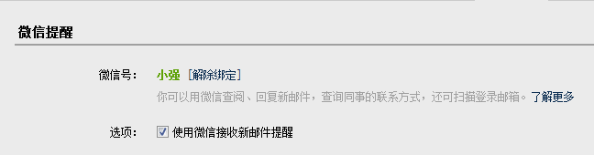
成功绑定后，您可以选择是否在微信接收来信提醒，或取消绑定。

- QQ提醒
绑定QQ，您将可以在QQ面板接收新邮件提醒、一键登录企业邮箱，或在企业邮箱发起QQ 聊天。
绑定介绍
点击“绑定QQ”，在页面输入QQ帐号密码

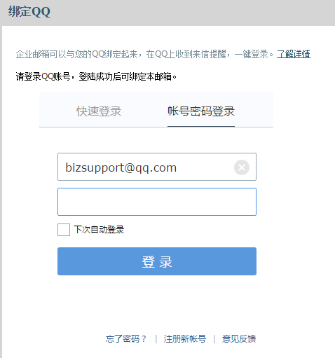

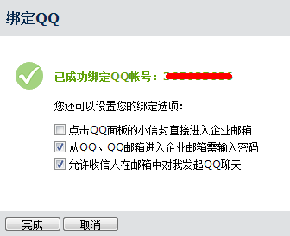
点击“下一步”完成绑定，您可以选择启用的功能。
成功绑定后，您可以随时设置相关功能，或取消绑定。

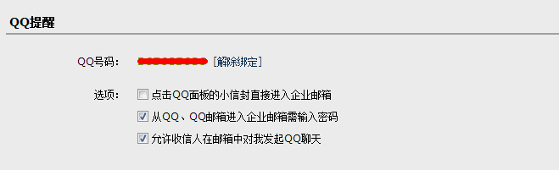

功能预览：
1、点击QQ面板可以一键登录
设置后用户可以选择点击图标直接进入企业邮箱而不是QQ邮箱。
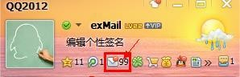

2、从QQ、QQ邮箱进入企业邮箱需要输入密码
保护帐号安全，从QQ面板或者QQ邮箱跳转到企业邮箱时需要输入企业邮箱密码。
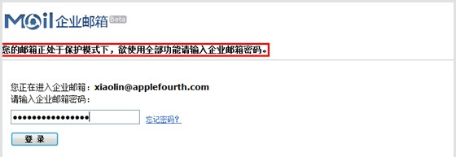

- 短信提醒
绑定手机，您可以通过短信接收关注联系人的新邮件提醒，以及日历项目提醒等。
【温馨提示】：如果您启用微信提醒，短信提醒将暂停，避免重复提醒。
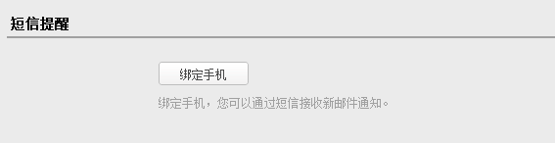
点击“绑定手机”，输入手机号码并获取验证码，填写后点击“下一步”即可完成绑定。

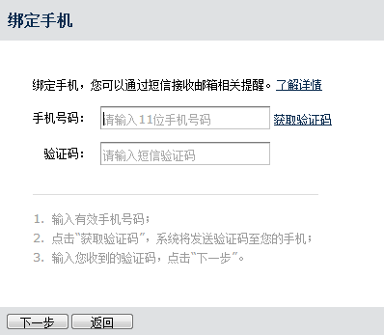

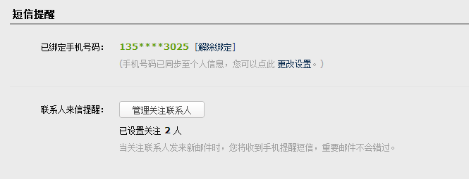
成功绑定后，您可以点击“管理关注联系人”。当关注联系人发来新邮件时，您将收到 手机提醒短信，重要邮件不会错过。

帐户设置
（1） 修改密码
用户可以自行修改邮箱密码，修改入口在“设置”-“账户”页面。如图所示：

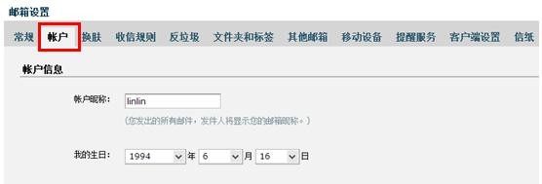
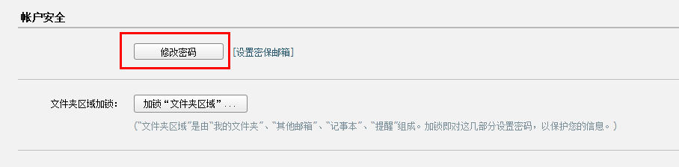

为了防止您忘记邮箱密码，企业邮箱提供了密保邮箱的方式来帮助您进行密码重置。建议您开通帐号后，及时设置密保邮箱。设置密保邮箱的入口在“设置”-“账户”页面。

（1） 忘记密码
如果您忘记了密码，在登录页面上点击“忘记密码”链接，将会进入重置密码的页面。
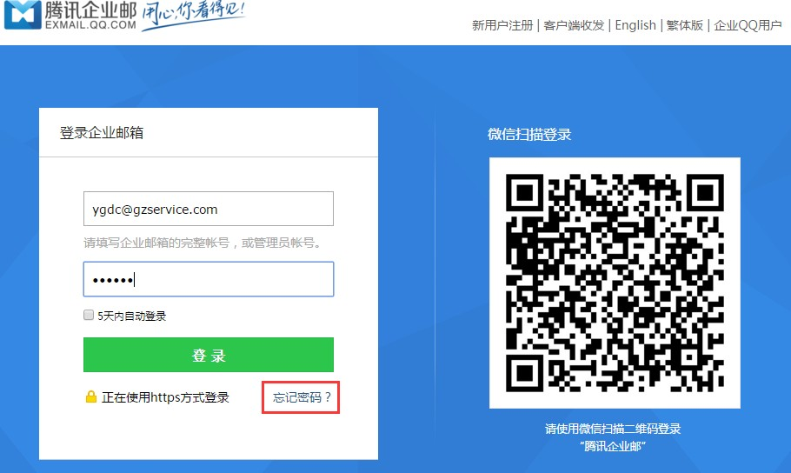
填入您的企业邮箱帐号或者管理员帐号，进入下一步：

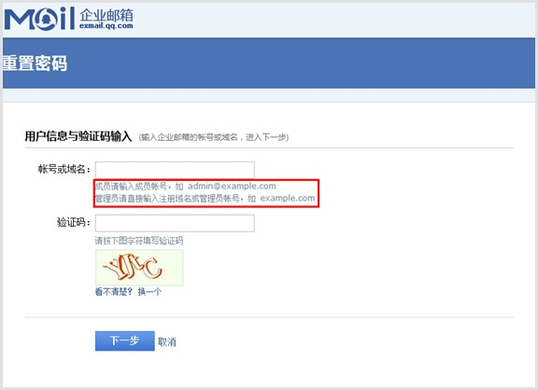

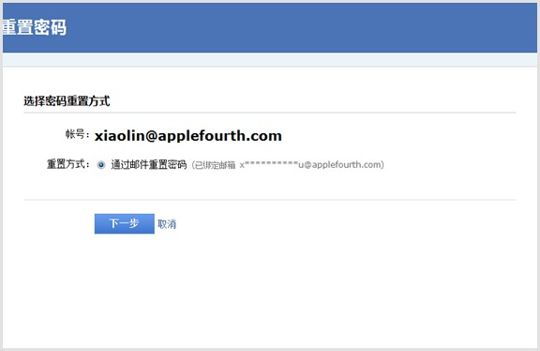
系统会将密码重置邮件发送到您的密保邮箱，避免用户遗忘自己密保邮箱，系统还会提示用户的密保邮箱为如：x******@apple4th.com。
如果您没有设置密保邮箱，或者忘记密保邮箱，此时，请联系您企业邮箱的管理员进行协助。

换肤
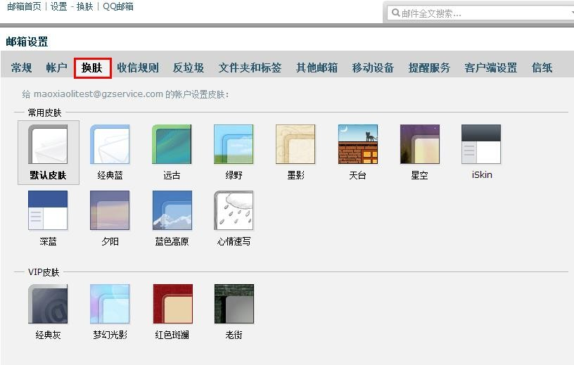
您可以在“换肤”页面设置邮箱的皮肤，点击对应的图片即可直接切换皮肤。

收信规则
参看3.2.2。.

反垃圾
您可以在“反垃圾”页面，对黑白名单进行管理。
如果您不希望收到某人的邮件，您可以把他的邮件地址加入到黑名单。
而白名单中的邮件地址仅受您自定义规则的影响，确保您可以收到对方的邮件。

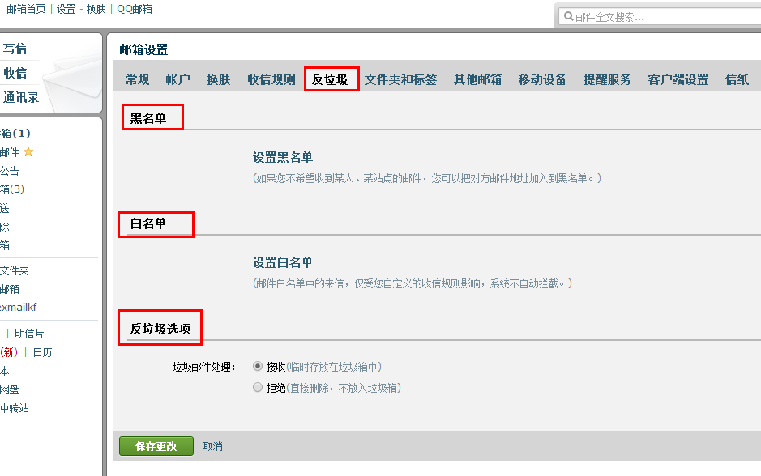

文件夹与标签
参看3.4.1。

其他邮箱
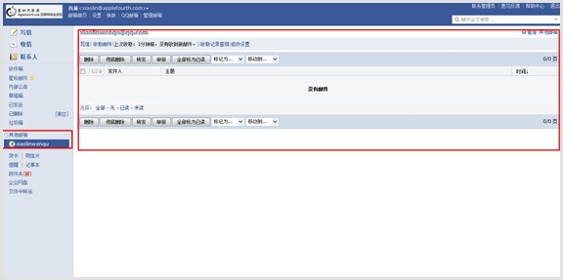
通过企业邮箱不仅能够收取自身的邮件，也能代收其他邮箱中的邮件。方便您在同一个

邮箱中管理多个帐号的邮件。
企业邮箱是采用通用的POP3协议进行邮件代收，因此也要求对方支持POP3功能。一些邮箱对POP3收取功能设置了开关，您需要先确认在被代收的邮箱中开启了POP3功能。

- 新建其他邮箱帐号
下面以Gmail为例说明代收邮箱的创建过程。第一步：开启Gmail的POP3功能
  - 登录Gmail，点击页面右上角的“设置”。
  - 选择“转发和POP/IMAP”，找到“POP下载”标签。
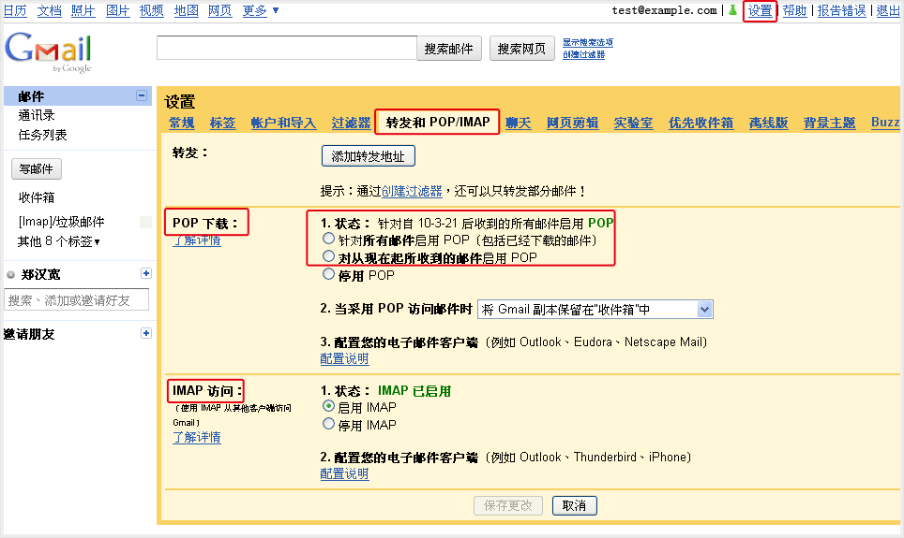
  - 勾选对应的pop选项，完成pop3功能开启的设置。

另外，您也可以开启Gmail的Imap访问协议，只要在相应的栏目里，点击“启用IMAP”即可。
第二步：绑定其他邮箱
- 登录成员邮箱后，点击首页左上角的“设置”。
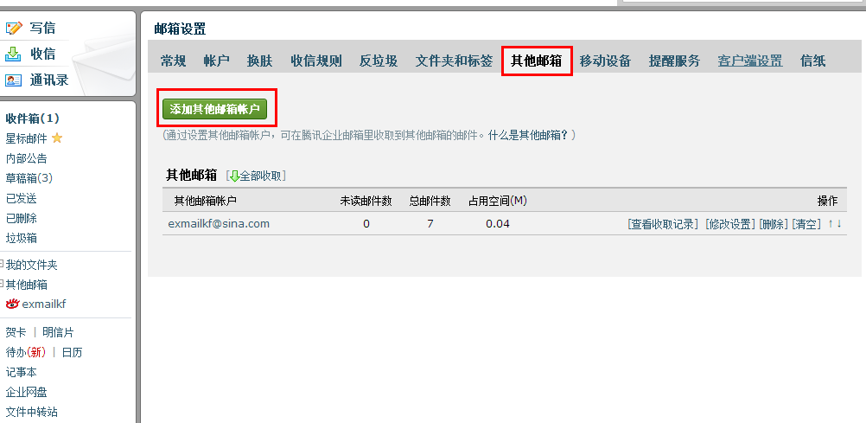
- 在“邮箱设置”页面中，点击“其他邮箱”。

- 单击“添加其他邮箱账户”，进入“添加其他邮箱账户”的设置页面。
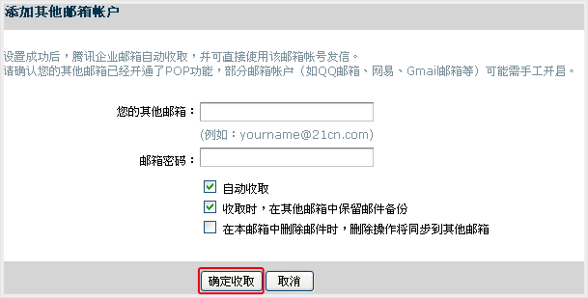
- 输入您希望管理的其他邮箱信息，包括邮箱名字和密码。然后，勾选一些配置选项后，点击“确定收取”，完成其他邮箱的绑定操作。

温馨提示：这里如果勾选了第三个选项，会导致被代收的邮箱中的所有邮件都被删除掉。请慎重。
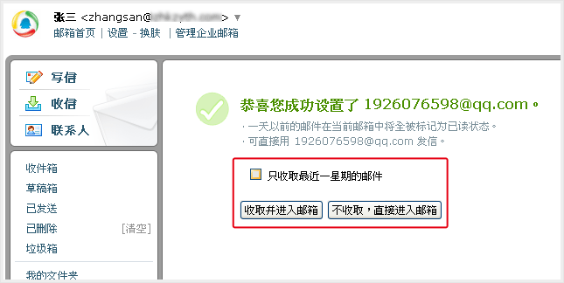
- 设置成功后，可以选择是否收取邮件。

- 收取其他邮箱中的邮件
创建其他邮箱帐号后，您就可以在对应的邮箱收取页中，通过点击“收取邮件”来收取 其他邮箱的邮件了。

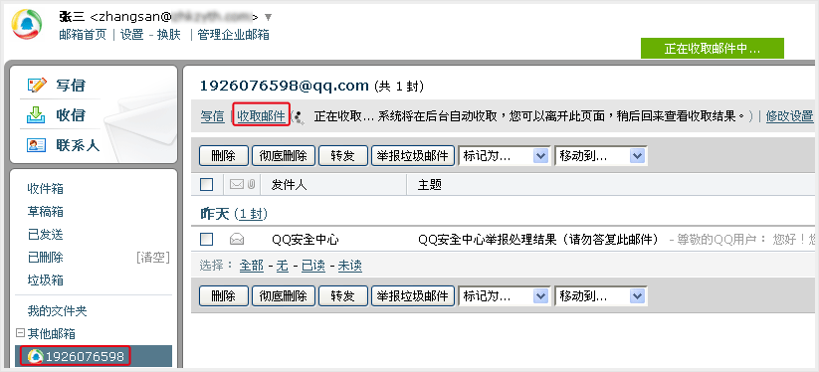

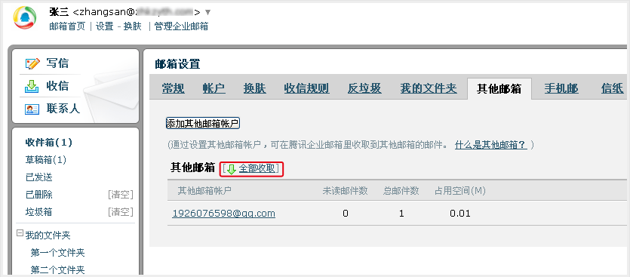
温馨提示：您也可以通过入口“设置”-“其他邮箱”-“全部邮件”的方式来收取其他邮箱中的邮件。

- 修改其他邮箱帐号
如果您的其他邮箱帐号发生了变动，比如修改了密码，则可以通过入口“设置”-“其他邮箱”-“修改设置”来进行设置。
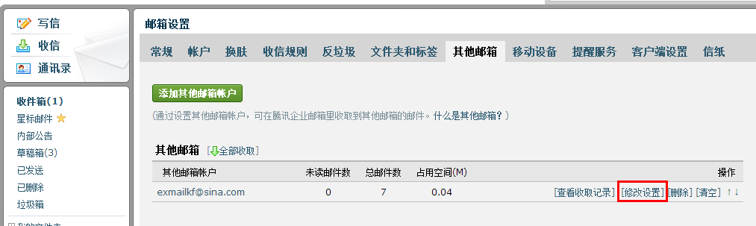

进入“修改其他邮箱账户设置”页面后，修改相关的参数，点击“保存更改”即可。

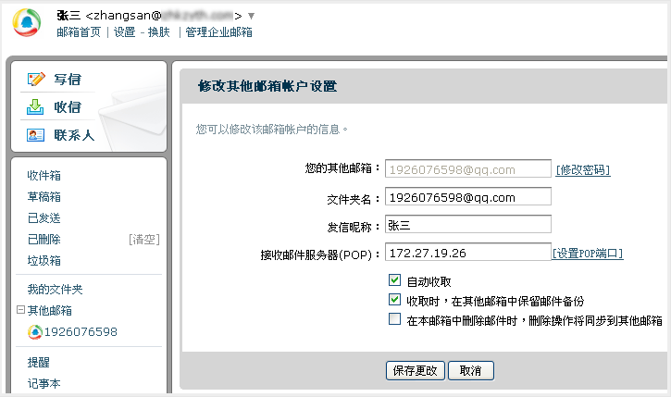

- 删除其他邮箱帐号
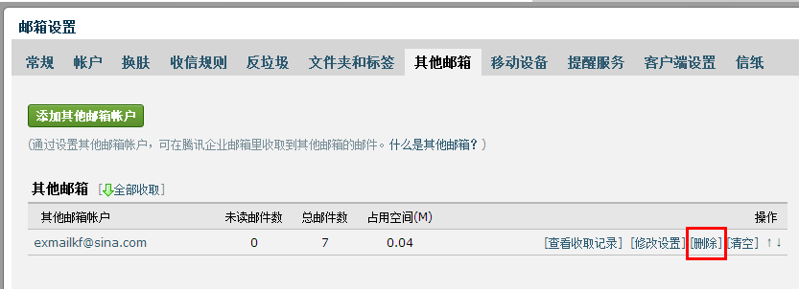
如果您想删除其他邮箱帐号，则可以通过入口“设置”-“其他邮箱”-“删除”来完成删除的操作。

移动设备
在移动设备上使用腾讯企业邮邮箱，随时随地联系，随时随地办公，进入【设置】-【移动设备】设置。

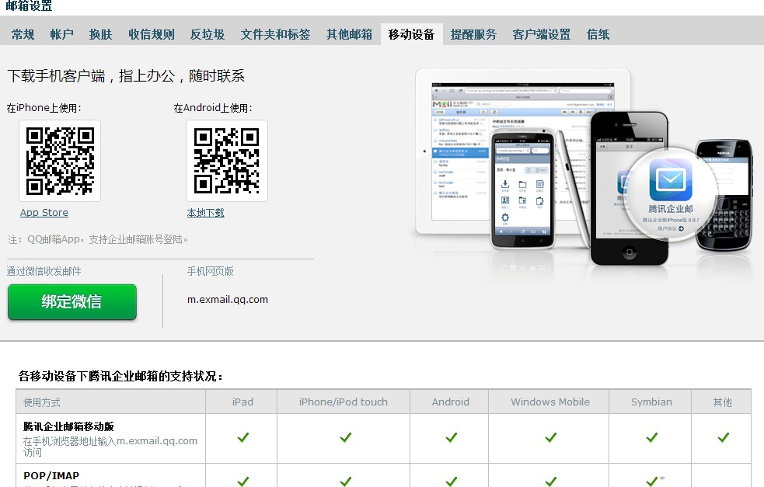

- 手机访问
在手机浏览器地址输入m.exmail.qq.com访问
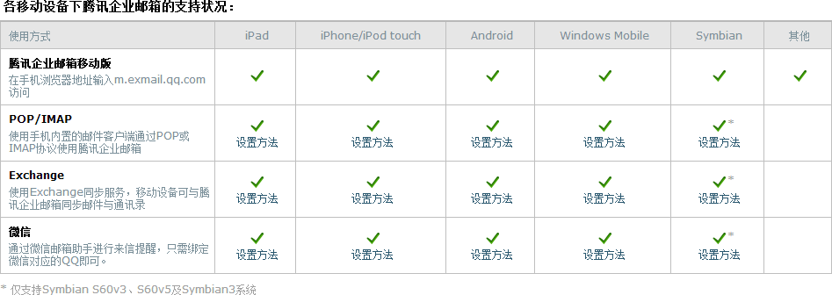

- 手机客户端设置 请参照页面指引进行设置

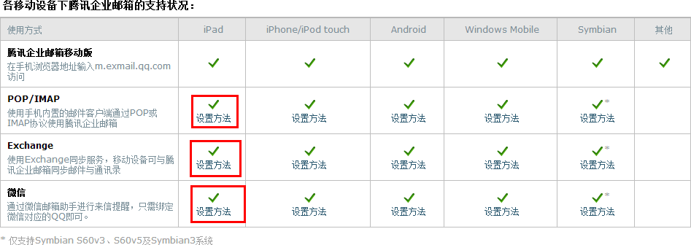

客户端设置
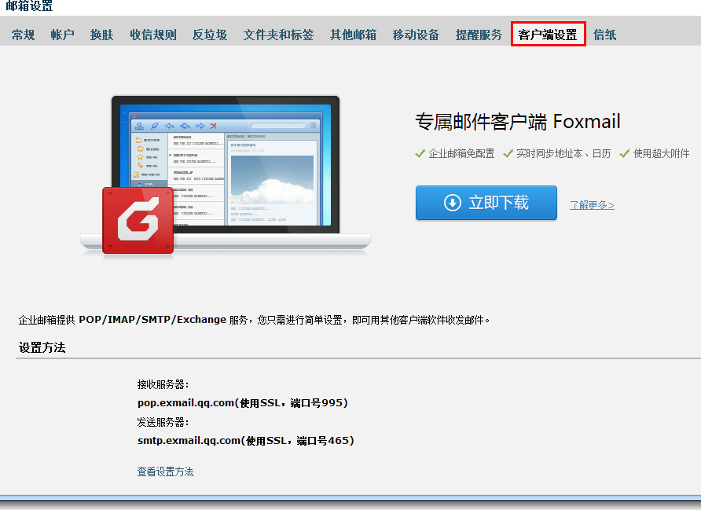

腾讯企业邮箱支持Outlook，Foxmail等邮件客户端来进行邮件管理。支持通过POP3，IMAP两种协议，并支持SSL安全访问。
在线设置帮助：http://service.exmail.qq.com/cgi-bin/help?id=28

对于一些特殊文件夹中的邮件，例如“我的文件夹”、“垃圾箱”您可以选择是否收取。

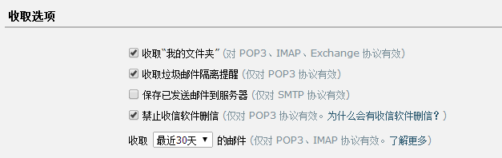

下面分别说明两者的设置方法。
- POP3协议
收发邮件服务器地址分别是：
接收邮件服务器：pop.exmail.qq.com (端口 110)
发送邮件服务器：smtp.exmail.qq.com (端口 25)
同时支持SSL加密方式登录，此时需要更改一下端口号。接收服务器端口：465
发送服务器端口：995
以Foxmail客户端为例，如下图所示：
使用SSL：
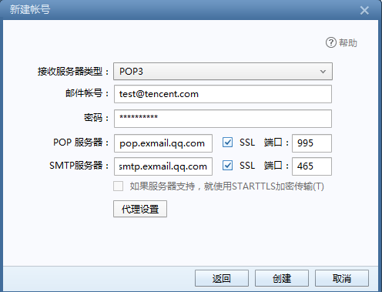

不使用SSL ：

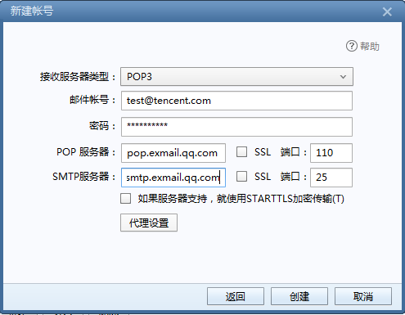

- IMAP协议
请先确定您的客户端支持IMAP协议。配置方法是： 接收邮件服务器：imap.exmail.qq.com，端口 143
发送邮件服务器：smtp.exmail.qq.com，端口 25 使用SSL的通用配置如下：
接收邮件服务器：imap.exmail.qq.com，使用SSL，端口号993
发送邮件服务器：smtp.exmail.qq.com，使用SSL，端口号465或587
在线帮助：http://service.exmail.qq.com/cgi-bin/help?subtype=1&&id=28&&no=1000584

信纸
在“信纸”页面中，您可以选择各种信纸来美化自己的邮件，或者设置自己个性化信纸。

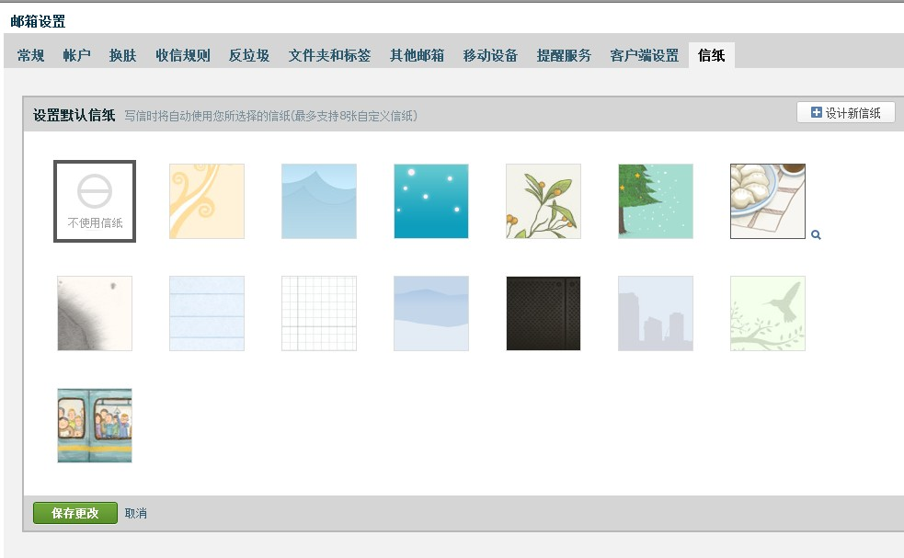

记事本
记事本便于您随手记录一些重要的事项、待办、摘要等。

写记事
- 登录成员邮箱后，点击页面右侧的“记事本”。
- 进入“写记事”页面，填写主题和正文。
- 然后，您还可以设置提醒、标记为待办记事、以及对记事进行分类管理等。
- 最后，点击“保存”完成记事。

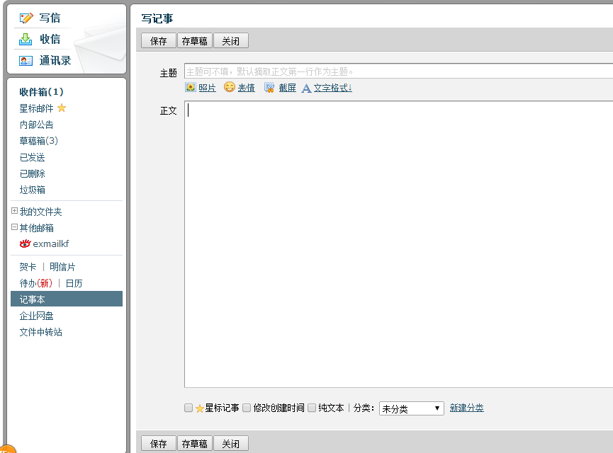

查看记事
- 登录成员邮箱后，点击页面右侧的“记事本”。
- 在页面右侧，点击“所有记事”，即可查看记事内容。而待办内容会有红旗标注在题目旁边，突出重要性。
- 此外，您还可以通过关键词搜索来查找记事，或者通过记事的类别和时间来查找。
- 系统会对记事按照时间的先后进行归档，方便您随时查看。

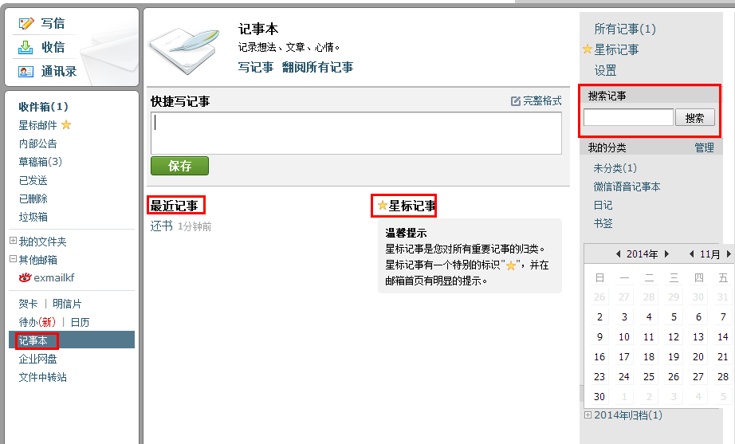

编辑记事
在同一页面，选择相应的记事下的“编辑”链接，即可进入修改。编辑操作与创建记事 的过程相同，这里就不再赘述。

删除记事
在同一页面，单击相应的记事下的“删除”链接，在弹出框中选择“确定”完成删除。

8.文件中转站
“文件中转站”提供大文件网络临时存储的服务。标准服务下，提供2G的存储容量，支 持上传最大1G的文件，可以在网页上查看到文件的期限。
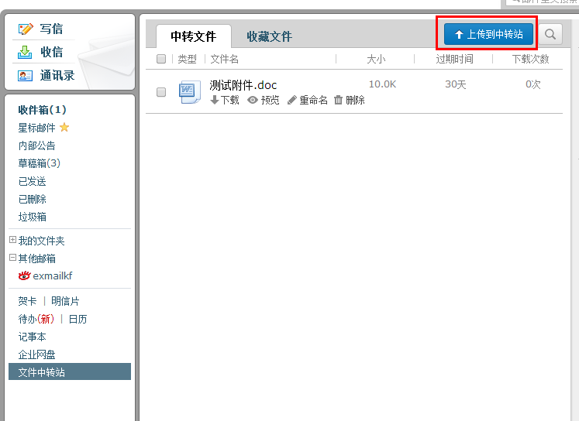
登录成员邮箱帐号后，在页面左侧点击“文件中转站”，然后单击“上传文件”即可。温馨提示：文件中转站的容量和邮箱用量、企业网盘容量是互相独立的。

9.企业网盘
企业网盘是一种供企业内部共享文件的存储服务。员工上传公司文档、照片到企业网盘中，其他企业员工就能随时随地在企业邮箱中访问这些文件了。
登录邮箱后，在左侧的导航栏下方，有企业网盘的入口，点击进入后可浏览、下载或上传文件。您上传的文件将会同时共享给企业的其他用户。

企业网盘示意图：

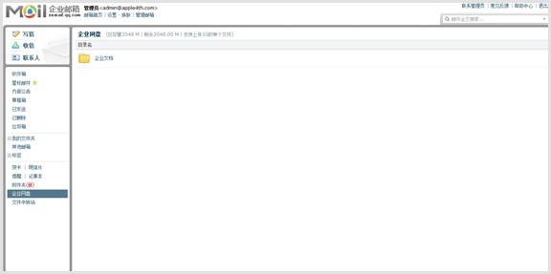

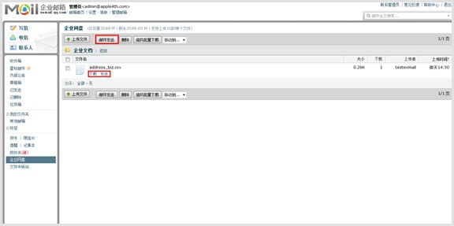
文件内容示意图：

- 新建文件夹
企业成员可以点击页面右上角的按钮创建新文件夹，用户创建的文件夹图标右上角带有特殊标志。
文件夹创建者以及管理员可以重命名、删除非空文件夹。

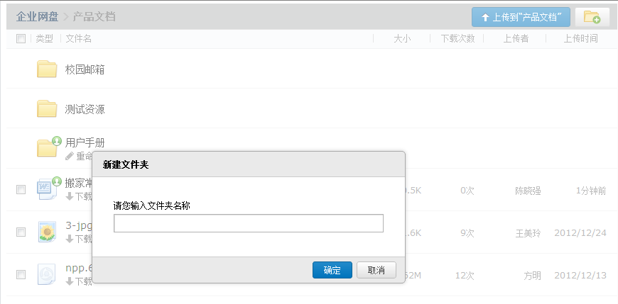

- 上传文件到网盘
管理员和企业成员都可以上传文件到网盘中。用户上传的文件，图标右上角带有特殊标志。管理员和文件上传者可以重命名、删除文件。
  - 登录成员帐号，在首页左侧点击“企业网盘”。
  - 进入企业网盘页面，选择对应的文件夹。
  - 单击页面右上角“上传到<文件夹>”，弹出上传对话框。
  - 单击“浏览”，在弹出的窗口中选择要上传的文件，单击“打开”，系统自动开始上传。
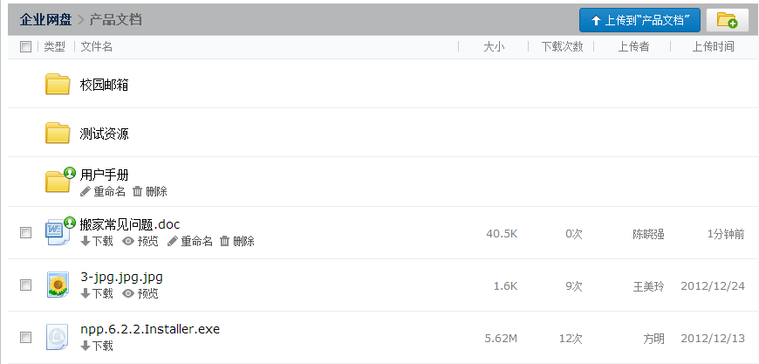
  - 上传完毕后，您可以选择继续添加，或者点击“完成”即可完成文件的上传。

- 移动文件和文件夹
  - 登录成员帐号，在首页左侧点击“企业网盘”。
  - 进入企业网盘页面，选择对应的文件夹，进入文件夹页面。

  - 勾选需要转移位置的文件，然后点击页面下方的“移动到…”，单击要转移的文件夹点击“确定”即可。
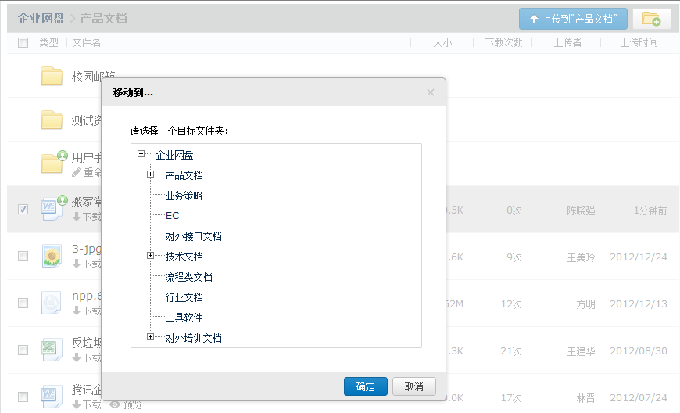
温馨提示：

- 发送文件
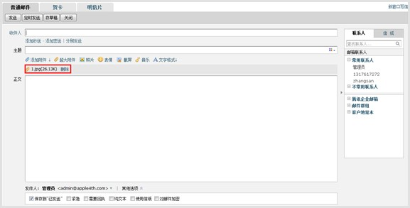
勾选文件，点击页面下方的发送按钮，就可将文件作为附件发送了。

- 下载网盘中的文件
点击文件名下的“下载”按钮，就可以直接下载该文件。
- 文件重命名

点击文件名下的“重命名”按钮，就可以重命名当前文件。成员只能重命名自己上传的 文件，且不能与当前文件夹文件同名。

- 删除文件
点击文件名下的“删除”按钮，就可以删除当前文件。成员只能删除自己上传的文件。
- 预览文件
点击文件名下的“预览”按钮，就可以预览当前文件。目前支持office文档、图片、音 乐等常见文件格式的预览。

